Escuela Normal de Educación Preescolar.

Licenciatura de Educación Preescolar.

Primer grado. Sección: A

Ciclo escolar 2021-2022.

Curso: Tutoría grupal.

Maestra: Irma Edith Vargas Rodríguez

Alumna: Melanie Aranzazu de la Rosa de Santiago.

Resumen del cuento.

Diciembre 2021.

**Los monstruos del Hipo.**

Cuentan los más ancianos que antiguamente los [monstruos](https://www.guiainfantil.com/articulos/ocio/cuentos-infantiles/cuentos-de-monstruos-para-ninos/) se comían a los niños y a las niñas. Cuanto más miedo tenían los pequeños de la casa, más ricos les sabían.

Los monstruos celebraban muchos banquetes casi todas las noches y, aunque estaban bien alimentados, siempre estaban [tristes](https://www.guiainfantil.com/articulos/educacion/conducta/que-aprenden-los-ninos-de-la-tristeza/) y malhumorados.

Con los años y gracias a los [cuentos](https://www.guiainfantil.com/articulos/ocio/cuentos-infantiles/el-monstruo-comeletras-cuento-de-monstruos-para-ninos/) de las mamás y los papás, los pequeños se volvieron más valientes. Pocas cosas les asustaban ya, y esperaban a los monstruos por las noches dispuestos a enfrentarse a ellos con la [magia de los cuentos](https://www.guiainfantil.com/ocio/cuentos-infantiles/18-cuentos-cortos-para-llenar-de-magia-y-valores-el-2020-de-los-ninos/).

Los monstruos seguían comiendo niños, pero cada vez menos, porque después de comer les dolía la tripa y tenían mucho [hipo](https://www.guiainfantil.com/articulos/salud/el-hipo-en-la-infancia-causas-y-tratamiento/).

Todos los días tengo hipo y con el [dolor de tripa](https://www.guiainfantil.com/articulos/alimentacion/ninos/alimentos-que-curan-a-los-ninos-enfermedades-del-estomago/) no puedo jugar ni trepar por las casas-, se quejaba el pequeño monstruo Tenebroso.

- Hoy sólo me he comido una oreja de niña y no paro de hipar -, reconoció el joven monstruo Siniestro.

Los nuevos acontecimientos hicieron que se celebrara la Gran Asamblea Monstruosa para encontrar una solución. Enseguida dedujeron que la [valentía](https://www.guiainfantil.com/articulos/educacion/valores/el-coraje-como-ensenar-a-los-ninos-el-valor-del-coraje/) de los niños y de las niñas les daba hipo y dolor de tripa.

- Tendremos que cambiar de alimentación y tener una nueva dieta -, dijo el papá monstruo Cadavérico.

- ¿Y qué comeremos ahora? - preguntó la mamá monstruo Truculenta.

- Comeremos piedras y rocas, que son muy ricas en minerales, y beberemos sorbitos de agua de río -, dijo el doctor monstruo Sombrío.

Así fue como los monstruos, hace ya muchos años, dejaron de comer niños.

Y como éstos ya no escuchaban los gritos de [miedo](https://www.guiainfantil.com/educacion/temasespeciales/miedos/tienemiedos.htm) de los pequeños, y sí sus risas, dejaron de estar tristes y malhumorados para estar contentos y risueños.

**Resumen del cuento.**

El miedo de los niños a los monstruos es muy habitual entre los más pequeños; con este cuento podrás evitar que sus monstruos se les aparezcan en [la oscuridad](https://www.guiainfantil.com/blog/529/el-miedo-a-la-oscuridad-de-nuestros-hijos.html) al medio de la noche y, a partir de ahora, se conviertan en sus amigos.

Un curioso relato en el que los monstruos dejan de [asustar a los niños](https://www.guiainfantil.com/articulos/educacion/juegos/lo-bueno-y-lo-malo-de-los-sustos-para-los-ninos/) durante las noches, y se convierten en compañeros de diversión para los niños.

El cuento trata de unos monstruos que comían niños, pero, aunque comieran mucho los monstruos se la pasaban tristes y de mal humor.

Los niños se volvieron mas valientes conforme sus padres les contaban cuentos y debido a eso los niños ya no temían de los monstruos.

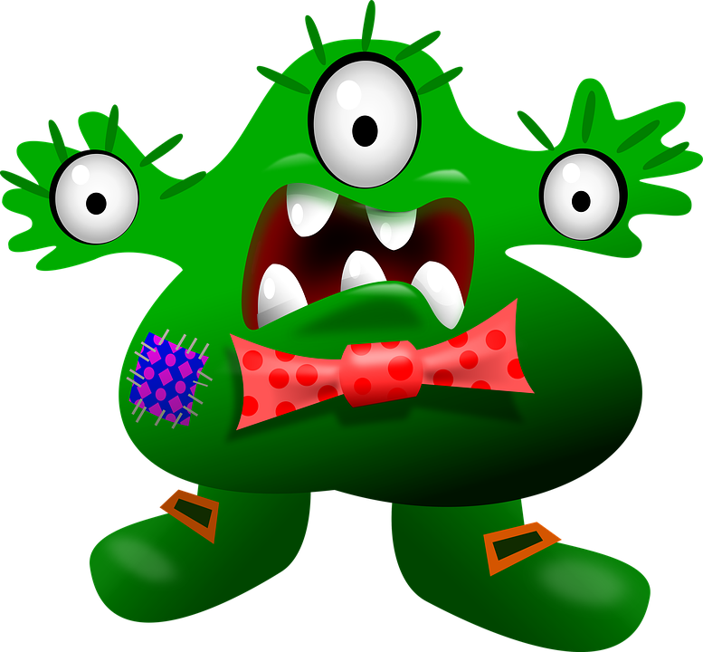Aun así, los monstros seguían comiendo niños lo cual les provocaba hipo y les dolía la tripa., así que, en la Gran Asamblea Monstruosa, se llego al acuerdo de que la alimentación de los monstruos ya no se basaría en niños si no que de ahora en adelante comerían piedras y rocas, que son muy ricas en minerales, y beberían sorbitos de agua del río.